Com inadimplência acima de 81 milhões de brasileiros, 2 mil empresas se unem para realizar mutirão de negociação de dívidas
- Maior mutirão de negociação de dívidas do Brasil acontece entre 23 de fevereiro e 1º de abril;
- Inadimplência continua crescendo e já alcança 49,6% da população adulta do país;
- Consumidores podem renegociar débitos com até 99% de desconto pelo site, aplicativo e Whatsapp da Serasa;
- Atendimento presencial nos Correios oferece isenção de taxas para negociação nas mais de 7 mil agências pelo Brasil;
- São mais de 620 milhões de ofertas, com possibilidade de pagamento via pix;
- No Rio Grande do Sul 45,35% da população adulta está inadimplente. São mais de 4 milhões de gaúchos;
- No RS, quase 6 milhões de consumidores têm acesso a mais de 26 milhões de ofertas.

Fevereiro de 2026 – A partir de hoje (23), brasileiros poderão renegociar dívidas com descontos de até 99% na 35ª edição do Feirão Serasa Limpa Nome, o maior mutirão de negociação de dívidas do Brasil. A iniciativa busca conter a alta da inadimplência, que atinge a marca histórica de 81,3 milhões de consumidores com débitos negativados neste início de ano. Reunindo mais de 2,2 mil empresas parceiras, a mobilização nacional, conta, mais uma vez, com o apoio dos Correios, que oferecem atendimento presencial gratuito em mais de 7 mil agências espalhadas pelo país.
- Ao todo, são mais de 620 milhões de ofertas disponíveis em âmbito nacional, contemplando dívidas com bancos, financeiras, empresas de contas básicas, como água, luz e gás, operadoras de telefonia, securitizadoras e diversos outros segmentos. Só no Rio Grande do Sul quase 6 milhões de consumidores têm acesso a mais de 26 milhões de ofertas com oportunidade de quitação via Pix, garantindo a baixa da negativação instantânea e o nome limpo na hora, além da possibilidade de reflexo positivo imediato no Serasa Score.
Pela primeira vez, o Feirão reúne um número recorde empresas parceiras, o que representa um aumento de 32,6% em relação à edição realizada em novembro de 2025. A ampliação do ecossistema de parceiros reforça o compromisso da Serasa em oferecer condições reais de negociação, adaptadas à diversidade do perfil financeiro dos brasileiros.
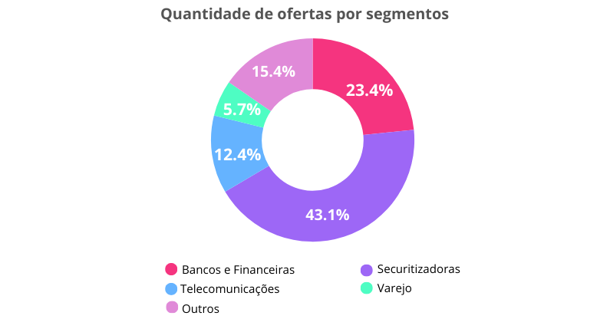
Inadimplência pede por mutirões emergenciais
A nova edição do Feirão ocorre em meio a um cenário de avanço da inadimplência no país. De acordo com o Mapa da Inadimplência e Negociação de Dívidas da Serasa, o Brasil encerrou o mês de janeiro com 81,3 milhões de consumidores inadimplentes, um crescimento de 71.317 pessoas em relação a dezembro de 2025.
Atualmente, o país soma 327 milhões de débitos ativos, que totalizam R$ 524 bilhões em dívidas. Entre os principais segmentos responsáveis pelas pendências financeiras estão bancos e cartões de crédito (26,3%), contas básicas (22%) e empresas financeiras (19,8%) — instituições que oferecem crédito, mas não se enquadram como bancos tradicionais.
Rio Grande do Sul
No Rio Grande do Sul, 45,35% da população adulta está inadimplente. São mais de 4 milhões de gaúchos que possuem mais de 16 milhões de dívidas que somam quase R$ 30 bilhões. Os principais débitos se concentram nos segmentos de bancos e cartões (26,11%), financeiras (19,4%) e serviços (14,27%).
Em Porto Alegre, 580 mil consumidores devem juntos mais de R$ 4,6 bilhões, sendo que o ticket médio de dívidas por inadimplente é de R$ 8.066,77.
Ainda assim, a busca pela regularização financeira segue elevada. Na última edição do Feirão Serasa Limpa Nome, realizada entre novembro e dezembro do ano passado, os brasileiros fecharam mais de 10,2 milhões de acordos, evidenciando o interesse crescente da população por alternativas que viabilizem a retomada do equilíbrio financeiro.
“A inadimplência não é apenas um reflexo de atrasos pontuais, mas de um contexto econômico que pressiona o orçamento das famílias e dificulta o planejamento financeiro de longo prazo”, afirma Aline Maciel, diretora da Serasa. “Por isso, o Feirão vai além da negociação de dívidas e pode ser o primeiro passo de uma jornada de educação financeira, ao permitir que o consumidor entenda sua situação, renegocie compromissos em condições mais justas e volte a planejar o futuro com mais clareza”.

Como negociar minhas dívidas no Feirão Limpa Nome?
Para aproveitar as ofertas, os consumidores de todo o país podem consultar os canais oficiais da Serasa e negociar com descontos de forma online:
- Site: http://www.serasalimpanome.com.br
- App Serasa no Google Play e App Store
- Whatsapp: Número oficial (11) 99575-2096

Além do ambiente digital, o Feirão também conta com atendimento presencial gratuito nas mais de 7 mil agências dos Correios espalhadas pelo território nacional sem qualquer cobrança de taxa até 1º de abril. Para realizar a negociação, basta que o titular da dívida apresente um documento oficial com foto. As ofertas e condições disponíveis nas agências são as mesmas que constam no site e no aplicativo da Serasa.
“A parceria com os Correios amplia significativamente o alcance do Feirão, levando a renegociação de dívidas a regiões onde o atendimento presencial ainda é essencial. Nosso objetivo é garantir que ninguém fique de fora por falta de acesso digital, promovendo inclusão financeira, conveniência e segurança em todo o processo”, destaca Aline Maciel.
Para o presidente dos Correios, Emmanoel Rondon, a parceria é mais uma iniciativa que demonstra o compromisso da estatal com o atendimento humanizado, a inclusão social e a oferta de serviços que impactam positivamente a vida dos brasileiros. “Os Correios têm um papel fundamental na prestação de serviços à população, especialmente por estarem presentes em todo o país. Essa parceria com o Serasa amplia o acesso da população à negociação de dívidas, levando informação, orientação e oportunidades reais de regularização financeira a quem mais precisa”, ressalta o executivo.

Informações à imprensa
ngf imprensa e assessoria (51)991236847 e (51) 996537333

Sobre a Serasa
Com o propósito de revolucionar o acesso ao crédito no Brasil, a Serasa oferece um ecossistema completo voltado para a melhoria da saúde financeira da população por meio de produtos e serviços digitais. Mais informações no site da Serasa, blog, redes sociais e comunidade do Whatsapp (@serasa).

